本地环境 XAMPP + phpStorm + XDebug + chrome 配置和断点调试
1、系统环境：
⑴Win7 SP1（Win7 32位），XAMPP_V3.2.1（为 RAR 包直接解压在了E：盘根目录），phpStorm_V 10.0.1安装在C：（默认安装）。
⑵工程文件夹路径为：E:\xampp\htdocs\my_PHP_Web。
2、Apache服务器配置：
⑴在 E：\xamppx 文件夹中，有个批处理文件：test_php.bat，是测试“Microsoft Visual C++ 2008 runtime package”是否安装并注册。
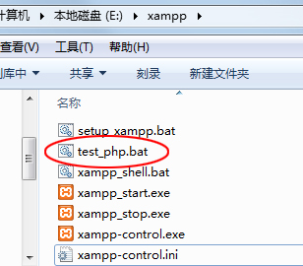
⑵配置 PHP（php.ini）：
在 E:\xamppx 文件夹中，找到“ampp-control.exe”，双击运行，看到 xamppx窗口，先确定 Apacge 没有启动：
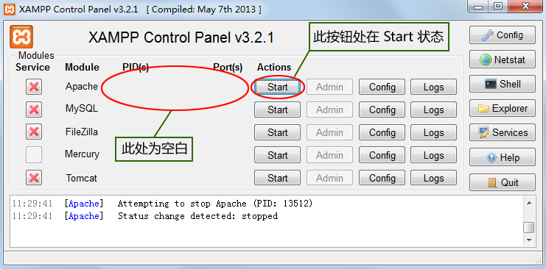
在 xamppx窗口，点击Apache 行的 Config 按钮，选 PHP（pnp.ini）：
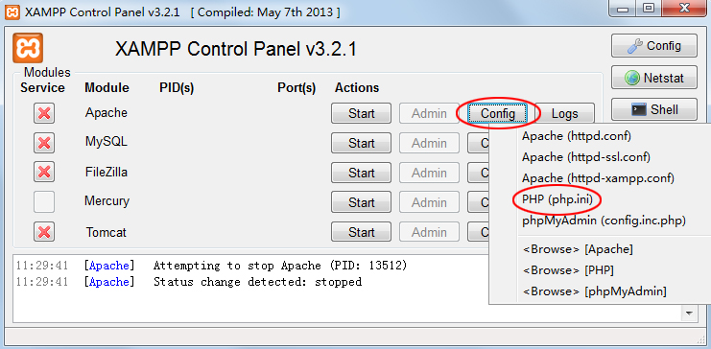
在pnp.ini 文件末尾，找到XDebug 节，去掉各行前面的注释“分号”，修改“xdebug.remote_enable = 0”为“ = 1”或“ = on”，并在后面加两行：
xdebug.idekey= PHPSTORM
xdebug.remote_mode = "req"
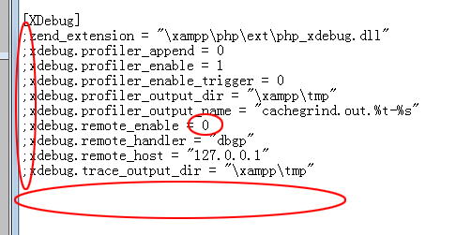
成为：
[XDebug]
zend_extension = "D:\xampp\php\ext\php_xdebug.dll"
xdebug.profiler_append = 0
xdebug.profiler_enable = 1
xdebug.profiler_enable_trigger = 0
xdebug.profiler_output_dir = "D:\xampp\tmp"
xdebug.profiler_output_name = "cachegrind.out.%t-%s"
xdebug.remote_enable = on
xdebug.remote_handler = "dbgp"
xdebug.remote_host = "127.0.0.1"
xdebug.trace_output_dir = "D:\xampp\tmp"
xdebug.idekey= PHPSTORM
xdebug.remote_port = 9000
其中 remote_host 是指调试客户端的地址，即 IDE 所在的 IP，同理 remote_port 是客户端的端口，这两项在远程调试的情况下要注意修改。
⑶保存文件（php.ini），重新启动apache：
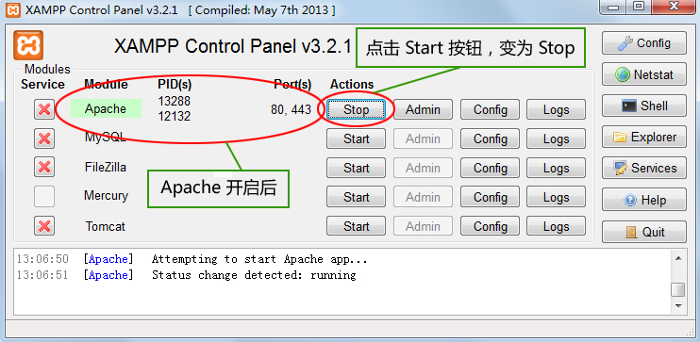
⑷检查是否成功开启了 xdebug服务：
a、一种方法为在Shell 窗口的命令行“#”后输入“php\php.exe -m ”，回车，看到XDebug，说明成功开启XDebug。
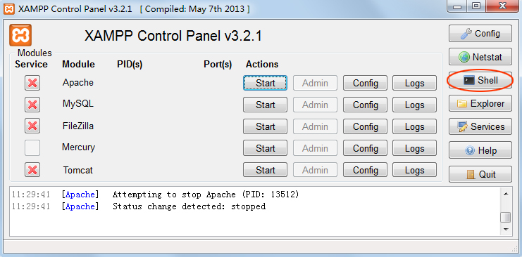
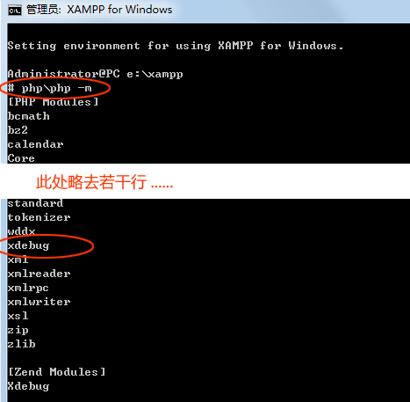
b、另一种方法为在 phpinfo（）中查看 xdebug 项，找到了，说明 xdebug 配置成功。
在 xamppx窗口点击 Admin 按钮：
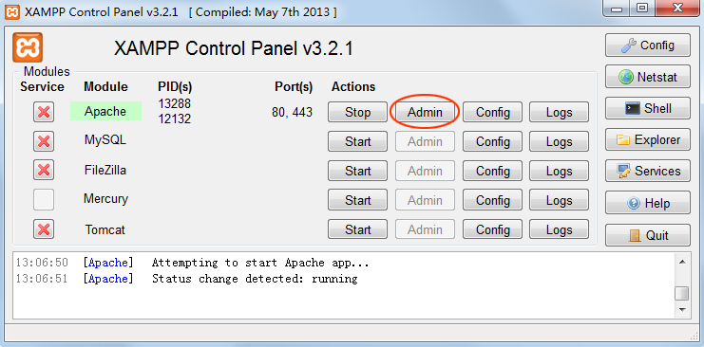
在浏览器中看到 Apache 服务器成功开启后的本地站点页面，点击上面的 PHPinfo 导航标签：
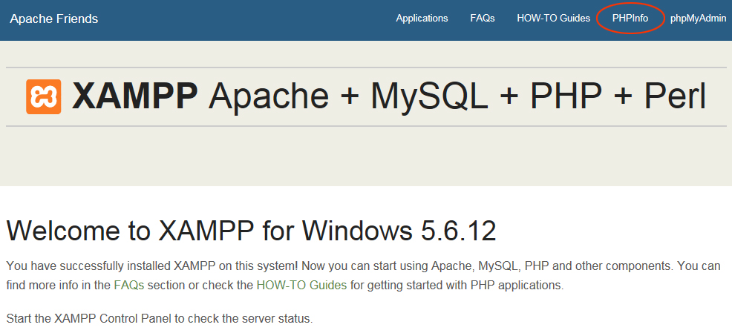
在 PHPinfo 页面，下拉，找 xdebug 项：
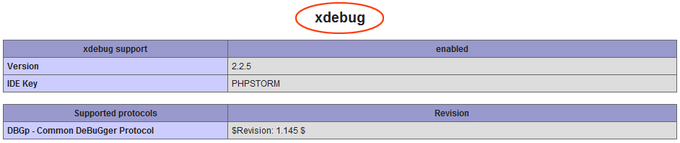
至此，服务器端配置完毕。
3、客户端 IDE（phpStorm） 调试：
⑴设置 interpreter：打开phpStorm，进入File>Settings>PHP（文件>设置>PHP），通过点选自动识别 PHP 版本。
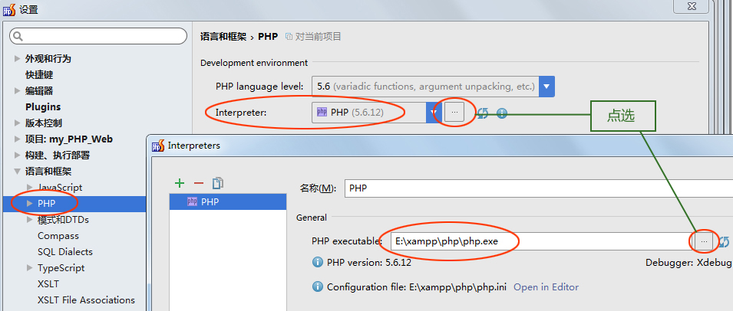
⑵设置相关的服务器端信息：进入File>Settings>PHP>Servers（文件>设置> PHP>Servers），name（名称）填 localhost，host 填 localhost，Port 填 80，debugger 选 XDebug。
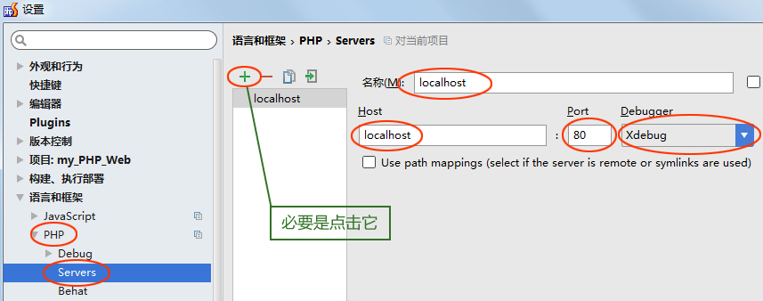
⑶设置 XDebug 端口：进入File>Settings>PHP>Debug（文件>设置> PHP> Debug），在XDebug 选项卡的 debug port：填 9000（需 与 php.in i中一致），其他默认。
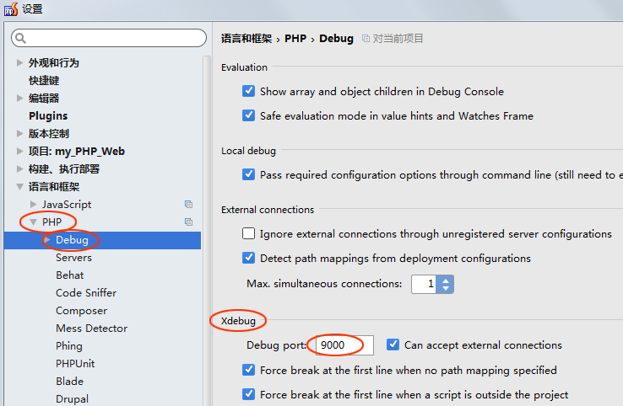
⑷设置 DBGP Proxy：进入File>Settings>PHP>Debug>DBGp Proxy（文件>设置> PHP> Debug>DBGp Proxy），IDE key：填 PHPSTORM，Host：填 localhost，Port：填80。
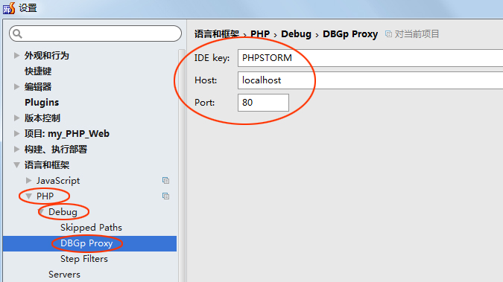
⑸设置“运行/调试配置”：
a、进入Run> Debug configurations（运行> 编辑结构），点“+”号添加新配置方案：
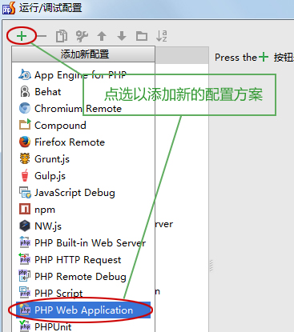
b、Name（名称）：填 localhost，Server：选 localhost，Start URL：填 http://localhost/my_PHP_Web， Browser：选 chrome。
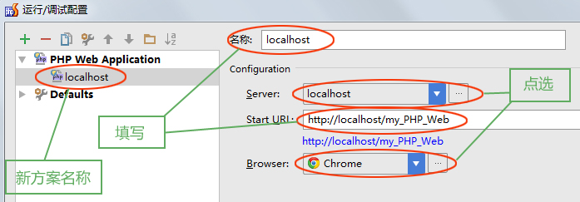
⑹ chrome浏览器链接配置：找到浏览器对应的插件，chrome 为 phpstorm IDE Support chrome.crx，自行下载后拖动文件到chrome设置>扩展程序，Chrome右上角增加了“JB”图标即为成功安装插件。
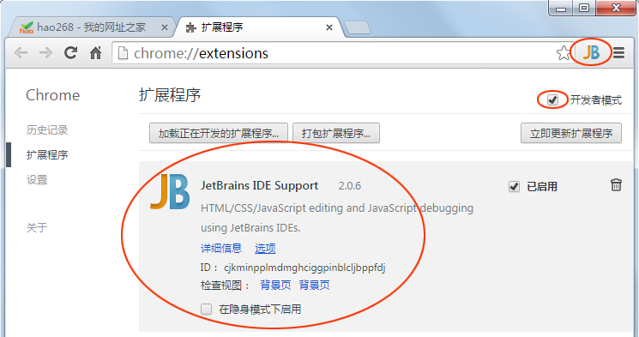
⑺在 phpStorm 里打开监听：一种方法是点击工具栏中的图标按钮；一种方法是通过phpStorm 软件“菜单”设置。
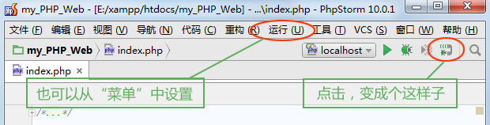
⑻效果：打开或建立 PHP 应用（注意：是 PHP 应用哦！），设置断点，用 Debug 方式运行。
